作者简介：

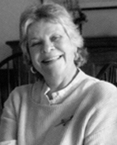
帕特丽夏•麦克拉赫伦(Patricia MacLachlan),美国著名的童书作家。她在怀俄明州长大，是夏安族人,毕业于美国康奈迪克大学。她才华横溢，作品甚丰,其最为人所熟知的作品是《Sarah, Plain and Tall》，她凭借该作品荣获1986年纽伯瑞图书大奖。由该作品题材改编,好莱坞影星格伦·克洛斯（Glenn Close）和克里斯多夫·沃肯（Christopher Walken）担任男女主角的电影也获得不俗的反响。她还创作过《Skylark and Caleb’s Story》、《Edward’s Eyes》、 《The True Gift》、《 Waiting for the Magic》、《White Fur Flying》、《 Your Moon，My Moon》等优秀作品。她是美国国家儿童图书及读写素养联盟(National Children's Book and Literacy Alliance)的董事会成员。目前她与丈夫居住在马萨诸塞州，已有五个孙子孙女。

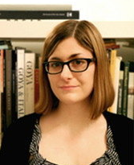
史蒂芬尼•格拉杰（Stephanie Graegin）出生于芝加哥，现居于纽约布鲁克林，自幼喜欢绘画，并将这份热爱保持至今，现从事于儿童绘本创作。绘制的图画书包括《 Don't Feed the Baby》、《Water in the Park》、《 Happy Birthday, Bunny!》等。她在马里兰艺术学院学习了美术，然后从普瑞特艺术学院获得了版画方面的硕士学位。
个人主页：www.graegin.com

